
Р Е П У Б Л И К А Б Ъ Л Г А Р И Я

РАЙОНЕН СЪД – КЪРДЖАЛИ

През отчетната 2017 година дейността на Районен съд – град Кърджали, се осъществяваше съгласно изискванията на Закона за съдебната власт и Правилника за администрацията в съдилищата.
Годишният отчетен доклад за 2017 година е съобразен с цялостната конституционна, законова и подзаконова нормативна уредба и е изготвен съгласно изискванията на чл. 80, ал. 1, т. 12 от ЗСВ.

І. КАДРОВА ОБЕЗПЕЧЕНОСТ :

1. Брой на работещите съдии, държавни съдебни изпълнители и съдии по вписванията /незаети бройки/ в Районен съд – Кърджали.

По щат през 2017 г. в Районен съд – Кърджали осъществяваха дейност 7 /седем/ магистрати. В Районен съд – Кърджали са заети по щат 2/двама/ съдии по вписванията и 3 /трима/ държавни съдебни изпълнители.
Към датата на изготвяне на доклада в Районен съд – Кърджали са заети 7 /седем/ магистратски длъжности, от които 5 /петима/ „съдии в районен съд”, 1 /един/ „заместник на административния ръководител – заместник-председател” и „административен ръководител – председател на районен съд”; 3 / три/ длъжности „държавен съдебен изпълнител” и 2 /две/ длъжности „съдия по вписванията”, както следва:
1. Административен ръководител - председател на Районен съд - Кърджали – Ангел Маврев Момчилов.
2. Заместник на административния ръководител - заместник-председател на Районен съд - Кърджали – Валентин Костадинов Спасов.
3. Съдия в районен съд – Мариана Колева Гунчева.
4. Съдия в районен съд – Здравка Иванова Дечева – Запрянова.
5. Съдия в районен съд – Дарина Василева Байданова.
6. Съдия в районен съд – Невена Калинова Калинова – Тодорова.
7. Съдия в районен съд - Вергиния Събева Еланчева.

8. Държавен съдебен изпълнител – Йорданка Атанасова Костова.
9. Държавен съдебен изпълнител – Росица Георгиева Георгиева.
10. Държавен съдебен изпълнител – Надежда Михайлова Маргаритова.

11. Съдия по вписванията – Радка Колева Колева.
12. Съдия по вписванията – Хафизе Джевдет Адем – Мустафа.

2. Брой на съдебните служители.
Администрацията на Районен съд - Кърджали се състои от съдебен администратор, който изпълнява и функцията на служител по сигурността на информацията, административен секретар, който изпълнява функциите на домакин и статистик, главен счетоводител, счетоводител и системен администратор, както и специализирана администрация, организирана в следните служби: съдебен деловодител „Регистратура”, трима съдебни деловодители в „Наказателно деловодство”, трима съдебни деловодители в „Гражданско деловодство”, един съдебен архивар, осем съдебни секретари, един съдебен деловодител в „Бюро “Съдимост”, трима призовкари, двама съдебни деловодители в „Съдебно- изпълнителна служба”. Администрацията на Районен съд – Кърджали се състои от 27 служители и 1 чистач, или общо 28 човека.
Съдебните служители в Районен съд - Кърджали се ръководят от принципите на законност, бързина, ефективност, лоялност и йерархична подчиненост, съобразно изискванията за качествено обслужване на физическите и юридическите лица, както и професионалната етика на съдебните служители. Липсват съществени пропуски в работата на отделните служби, като при осъществяване на дейността, стриктно се спазват утвърдените правила и норми.

Съотношението на броя на служителите към броя на магистратите е следното:
- брой служители/магистрати – 4;
- брой служители/магистрати, вкл. ДСИ и съдии по вписванията – 2.15.

3. Становище за промени в щата.

Така съществуващите и заети щатове в Районен съд - Кърджали са достатъчни, за да се осигури нормалното функциониране и осъществяване на правораздавателната дейност на съда.

ІІ. ДВИЖЕНИЕ НА ДЕЛАТА :

Справка на общия брой дела за разглеждане и свършените дела /общо граждански и наказателни/ с данните от предходните три години:

Години | Дела за разглеждане | Свършени дела
2014 | 3041 | 2834
2015 | 3154 | 2904
2016 | 3640 | 3355
2017 | 3531 | 3223

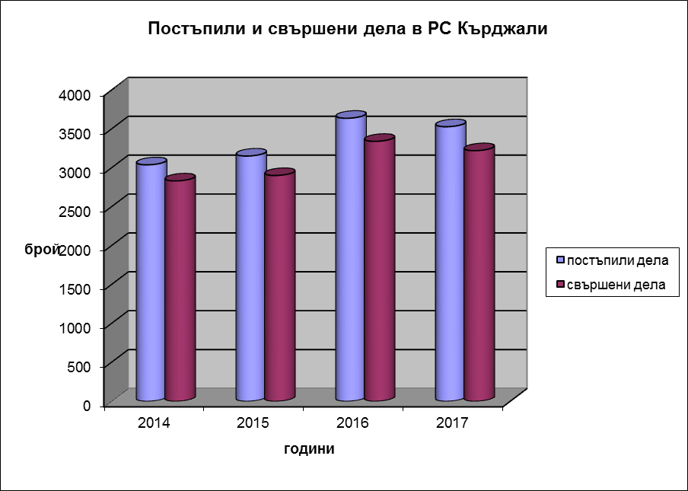

Сравнителният анализ по посочените показатели в съдебния район за 2017 г. и за три години назад показва, че през отчетния период в РС- Кърджали е налице леко намаление на на общото постъпление на делата спрямо 2016 година и чувствително увеличение на общото постъпление на дела спрямо 2014 и 2015 години.
Броят на образуваните съдебни производства през последните четири години, в това число и отчетния период, изобразен графично, е:

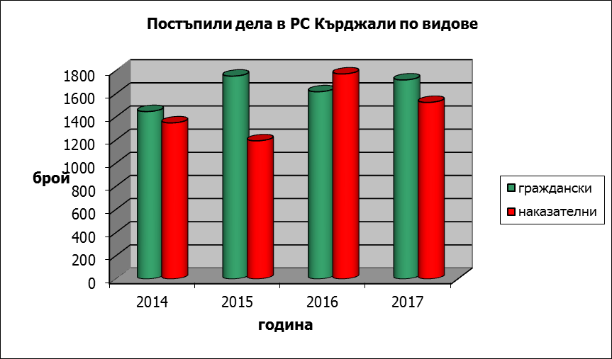

Постъплението на гражданските дела през 2017 година е 1720 броя, през 2016 година е 1618 броя, през 2015 година е 1753 броя, през 2014 година е 1447 броя, т.е. наблюдава се увеличение на постъплението спрямо 2016 година, леко намаление на постъплението спрямо 2015 година и чувствително по-голямо постъпление спрямо 2014 година. Анализът на видовете образуваните съдебни производства показва, че увеличеният брой на гражданските дела спрямо 2016 година се дължи преди всичко на увеличения брой постъпили заявления по чл. 410 и чл. 417 от ГПК, а именно 984 постъпили заявления за 2017 година спрямо 860 заявления за 2016 година.
Постъплението на наказателните дела през 2017 година е 1526 броя, през 2016 година е 1772 броя, през 2015 година е 1194 броя, през 2014 година е 1349 броя, т.е. налице е намаление на постъпилите дела спрямо предходната година. Това се дължи преди всичко на намаление броя на частните наказателни дела – 754 броя /в т.ч.разпити/ спрямо 974 броя / в т.ч.разпити/ за 2016 година, по-голям брой 2015 година - 641 броя /в т.ч.разпити/ за 2015 година и близо до посъплението за 2014 година - 743 броя /в т.ч. разпити/, като най-голямо е намалението на частни наказателни дела по ЗЕС.
Действителната натовареност на съдиите спрямо общия брой дела за разглеждане през 2017 година е 42.04 дела, през 2016 година е 40.44 дела, през 2015 година е 34.66 дела, а през 2014 година е 36.20 дела, т.е. налице е трайна тенденция за увеличение на средно месечната натовареност спрямо предходните три години.

- Брой дела за разглеждане към 31.12.2017 г.

Общият брой дела за разглеждане в Районен съд - Кърджали, в края на отчетния период е 3531 броя, от които наказателни – 1675 броя, а граждански – 1856 броя.
През 2017 г. постъпилите новообразувани наказателни дела са 1526 броя, граждански – 1720 броя, или общо 3246 броя.
Останалите несвършени дела от предходния отчетен период са общо 285 броя, от които: наказателни – 149 броя, граждански – 136 броя.
Процентното съотношение спрямо общия брой дела за разглеждане и новообразувани дела за 2017 г. е 91.93% /2016 г. -93.13%/, от които граждански дела – 92.67% /2016 г. - 91.21%/, а наказателни – 91.10% /2016 г. - 94.96%/.
Изложеното обосновава извод за традиционно висока ефективност на правораздавателната дейност, изразяваща се във високия процент приключили дела през отчетния период, въпреки лекото увеличение на броя на делата, които са останали за разглеждане през следващата година.

Разгледани дела в Районен съд – град Кърджали
Вид дело | Общ брой дела  за  разглеждане | В т.ч. несвършени от предходния период |  | В т.ч. новообразувани
Вид дело | Общ брой дела  за  разглеждане | Брой | % от общия брой | Брой | % от общия брой
Граждански дела | 1856 | 136 | 7.33% | 1720 | 92.67%
Наказателни дела | 1675 | 149 | 8.90% | 1526 | 91.10%
Общо: | 3531 | 285 | 8.07% | 3246 | 91.93%,

- Брой на свършени /решени/ дела в края на годината.

През 2017 година общо свършените наказателни дела са 1557 броя, граждански дела – 1666 броя, или общо – 3223 броя.
От тях, приключили в срок до 3 месеца, са общо 2988 броя дела, или 93% от общия брой свършени дела, от които наказателни дела – 1425 броя – 92%, граждански – 1563 броя – 94%.
Несвършените дела в края на отчетния период са 308 броя, от които наказателни - 118 броя, граждански - 190 броя, или 8.72% от общия брой дела за разглеждане.
Горното е отразено в следната таблица:

Районен съд –Кърджали - свършени дела

Вид дело | Общ брой свършени дела |  | От свършените в тримесечен срок  дела |  | Останали несвършени в края на отчетния период
Вид дело | Брой | % от общия брой дела | Брой | % от свършените дела | Брой | % от общия брой  дела
Граждански дела | 1666 | 89.76% | 1563 | 93.82% | 190 | 10.24%
Наказателни дела | 1557 | 92.96% | 1425 | 91.52% | 118 | 7.04%
Общо: | 3223 | 91.28% | 2988 | 92.71% | 308 | 8.72%

- Брой на решените дела по същество, анализ по видове.
През 2017 година в Кърджалийския районен съд са решени по същество със съдебен акт общо 2804 броя дела, които по видове се разпределят, както следва:
- наказателни дела – 1345 броя;
- граждански дела – 1459 броя.

Средно месечно общо разгледани дела от един съдия на база 12 месеца, изчислено съобразно щатните бройки за съдии, е 42.04 броя / спрямо 43.33 броя дела за 2016 година/, а по отношение на общо свършените дела е 38.37 броя дела /спрямо 39.94 броя дела за 2016 година/.
Обща действителна натовареност на разгледани дела е 42.04 броя /спрямо 40.44 броя дела за 2016 година/ и на приключени дела – 38.37 броя дела /спрямо 37.28 броя дела за 2016 година/.

СТРУКТУРА НА ПОСТЪПЛЕНИЕТО НА ГРАЖДАНСКИ ДЕЛА ПО ВИДОВЕ:

Анализ на постъпленията на гражданските дела през 2017 г. и съпоставка с данните от предходните три години:

Година | Постъпили дела | Висящи дела към 31.12.
2014 | 1447 | 140
2015 | 1753 | 156
2016 | 1618 | 136
2017 | 1720 | 190

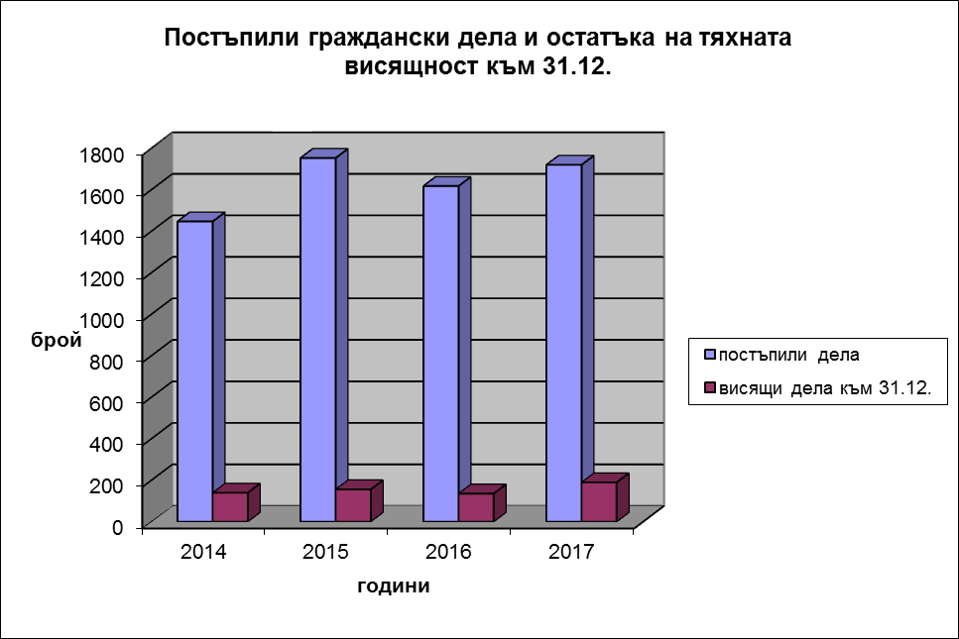

Искове по СК, в т.ч. за развод и недействителност на брака, за развод по взаимно съгласие, издръжка и изменение на издръжка, ЗЗДН, ЗЛС, ЗЗДет, ЗБЖИРБ и други.
През отчетния период са постъпили и образувани общо 350 броя дела, от тях получени по подсъдност 5 броя, като несвършените от предходния период са 47 броя, или общо през отчетния период са разгледани 397 броя, като останалите несвършени дела в края на отчетния период са 75 броя. От общо свършените дела – 322 броя, 16 броя са прекратени по спогодба, а 57 броя са прекратени по други причини.

Облигационни искове. През отчетния период са постъпили и образувани общо 66 броя дела, от тях получени по подсъдност – 9 броя, а 2 дела са върнати за разглеждане под нов номер, като несвършените от предходен период са 26 броя, или общо през отчетния период са разгледани 92 броя дела по искове от този вид. От тях свършени дела са 66 броя, като останалите несвършени дела в края на отчетния период са 26 броя. От общо свършените дела, 3 дела са прекратени по спогодба, а 16 броя са прекратени по други причини.

Вещни искове. През отчетния период са постъпили и образувани общо 15 броя дела, едно от които продължава под същия номер, като несвършените от предходен период са 10 броя дела, или общо през отчетния период са разгледани 25 броя дела. От тях, свършени дела са 14 броя, като останалите несвършени дела в края на отчетния период са 11 броя. От общо свършените дела, 3 броя са прекратени по други причини.

Делби и искове по ЗН. През отчетния период са постъпили и образувани общо 21 броя дела, едно от които продължава под същия номер, като несвършените от предходен период са 17 броя, или общо през отчетния период са разгледани 38 броя дела. От тях, свършени дела са 20 броя, като останалите несвършени дела в края на отчетния период са 18 броя. От общо свършените дела, 7 броя дела са прекратени по спогодба, а 5 броя дела са прекратени по други причини.

Установителни искове. През отчетния период са постъпили и образувани общо 66 броя дела, от които 3 дела са получени по подсъдност, а 2 дела продължават под същия номер, като несвършените от предходен период са 11 броя. От тях, свършени са 37 броя дела, от които 6 броя дела са прекратени по други причини. Останалите несвършени дела в края на отчетния период са 40 дела, като по-големият брой несвършени дела в края на годината се дължи на обстоятелството, че 1/3 от тях са образувани през последното тримесечие на годината.

Искове по КТ, в това число обезщетение по чл.200 от КТ, за отмяна на уволнение и други. През отчетния период са постъпили и образувани общо 21 броя дела, от които 1 брой дело е получено по подсъдност, а 1 брой дело продължава под същия номер, като несвършените от предходния отчетен период са 10 броя, или общо - 31 броя. От тях, свършените дела са 20 броя, като останалите несвършени дела в края на отчетния период са 11 броя. От общо свършените дела, 1 дело е прекратено поради спогодба, а 6 броя дела са прекратени по други причини.

Административни производства. През отчетния период са постъпили и образувани 3 броя дела, от които 2 броя са получени по подсъдност, като несвършено от предходния период е 1 брой, или общо през отчетния период са разгледани 4 броя дела. От тях, свършени дела са 2 броя и 2 броя дела са останали несвършени. От общо свършените дела, 1 брой дело е решено и 1 брой дело е прекратено по други причини.

Обезпечения. През отчетния период са постъпили 8 броя дела, от които 1 брой е получено по подсъдност. От тях са свършени 7 броя дела, а 1 дело е останало несвършено.

Частни производства. През отчетния период са постъпили 170 броя дела, като 11 броя са останали несвършени от предходния период, или общо са разгледани 181 броя дела. От тях, свършени са 176 броя дела, като 20 броя са прекратени по други причини. Останали несвършени дела в края на отчетния период са 5 броя дела.

Частни производства – заповедни производства. През отчетния период са постъпили и образувани общо 984 броя дела, от които 52 броя са получени по подсъдност. Няма несвършени дела от предходния период. От тях са свършени 983 броя, в т.ч. 51 броя дела са прекратени по други причини. В края на периода е останало 1 несвършено дело.

Частни производства – регламенти. През отчетния период са постъпили 13 броя дела, като несвършени от предходния период са 2 дела, или общо през отчетния период са разгледани 15 броя дела. От тях са свършени 15 броя дела. Останали несвършени дела в края на отчетния период няма.

Други граждански дела. През отчетния период са постъпили 3 броя дела. Несвършени от предходния период е 1 брой дело, или общо са разгледани 4 броя дела. От тях, свършени са 4 броя дела, от които 1 дело е прекратено по други причини. Останало несвършено в края на отчетния период е 1 дело.

От горното може да се направят следните изводи:
- при исковете по СК е налице запазване броя на постъпилите дела – 350 броя спрямо 342 броя новопостъпили дела за 2016 година; при тях сравнение с 2014 и 2015 години не би могло да се прави поради промяна в статистическите шифри;
- при облигационните искове продължава тенденцията за намаляване постъплението на делата – 66 броя спрямо 101 броя новопостъпили дела за 2016 година, 146 броя новопостъпили дела за 2015 година и 109 броя новопостъпили дела за 2014 година;
- при вещните искове също се наблюдава намаление на делата – 15 новопостъпили дела спрямо 23 броя новопостъпили дела за 2016 година, 29 броя новопостъпили дела за 2015 година и 27 броя новопостъпили дела за 2014 година;
- при делбите се забелязва увеличение – 21 броя новопостъпили дела спрямо 17 броя новопостъпили дела за 2016 година, 16 броя новопостъпили дела за 2015 година и 15 броя новопостъпили дела за 2014 година,
- при установителните искове се забелязва чувствително увеличение на новопостъпилите дела – 66 броя за 2017 година спрямо 29 броя за 2016 година /в отчета по граждански дела за 2015 година и 2014 година липсва такъв ред /шифър/;
- при исковете по КТ има леко намаление – 21 новопостъпили дела спрямо 26 броя новопостъпили дела за 2016 година, 22 броя новопостъпили дела за 2015

година и намаление спрямо 2014 година, когато новопостъпилите дела са били 41 броя;
- при делата от административен характер се запазва почти същият брой – 3 новопостъпили дела спрямо 5 броя новопостъпили дела за 2016 година, 2 броя новопостъпили дела за 2015 година и 1 брой новопостъпило дело за 2014 година,
- при делата по чл.410 и чл.417 от ГПК се отчита най-голямо увеличение спрямо 2016 година 984 броя спрямо 860 броя новопостъпили дела, тенденция към достигане спрямо 2015 година - 1058 броя новопостъпили дела и значително увеличение спрямо 2014 година, през която броят на новопостъпилите дела е бил 750 броя.

Сравнителният анализ на движението на гражданските дела за последните четири години и приключването им в тримесечен срок е отразено в следния графичен вид:

Година | Разгледани дела | Свършени дела | Свършени дела в 3 – месечен срок в %
2014 | 1587 | 1447 | 1373 – 95%
2015 | 1893 | 1737 | 1658 – 95%
2016 | 1774 | 1638 | 1556 – 95%
2017 | 1856 | 1666 | 1563 – 94%

И през 2017 г. почти се запазва процентът на показателя за срочност на свършените граждански дела в 3–месечен срок, като за Районен съд - Кърджали е устойчива тенденцията над 90% от свършените през отчетния период дела да се приключват в тримесечен срок.

БРОЙ РЕШЕНИ ДЕЛА ПО СЪЩЕСТВО И ПРЕКРАТЕНИ ПРОИЗВОДСТВА.

Общо свършените през 2017 година граждански дела са 1666 броя.

През 2017 година са решени по същество общо 1459 броя граждански дела, като за сравнение през 2016 година делата са 1380 броя, през 2015 година са общо 1502 дела, а през 2014 година решените по същество дела са 1288 броя.
През 2017 година са прекратени общо 207 броя граждански дела, през 2016 година - 258 броя граждански дела, през 2015 година - 235 броя граждански дела, през 2014 година - 159 броя граждански дела.

Решени по същество и прекратени граждански дела.

Година | Брой граждански дела  решени по същество | Брой граждански дела  Прекратени
2014 | 1288 | 159
2015 | 1502 | 235
2016 | 1380 | 258
2017 | 1459 | 207

При съпоставка с прекратените през предходните три години граждански дела се отчита намаляване броя на прекратените дела спрямо прекратените дела през последните две години.
Обобщеният анализ на причините за прекратяване на съдебните производства по граждански дела показва, че те се свеждат основно до следното:
- прекратени поради неотстраняване на нередовност на искова молба /чл. 129 ГПК/;
- прекратени поради постигане на съдебна спогодба между страните /чл. 234 ГПК/;
- прекратени брачни дела по чл. 50 СК, поради неявяване на молителите в съдебно заседание, и при развод по исков ред по чл. 49 СК - поради неявяване на ищеца без уважителна причина / чл. 330, ал. 2 от ГПК и чл. 321, ал.1 ГПК/;
- прекратени, по които не е поискано възобновяване в 6-месечния срок, съгл. чл. 231 ГПК, след като са били спрени по чл. 229, ал. 1 , б. ”а” ГПК;
- прекратени поради недопустимост на иска;
- прекратени и изпратени за разглеждане на компетентния съд или прекратени и изпратени по подсъдност в друг съд.
Отлагането на гражданските дела се дължи най-вече на обективни причини: допълнителни искания по доказателствата, оспорване на съдебни експертизи, липсата или ограничен брой на вещи лица в определени области – медицина, геодезия и картография, архитектура, компютърни специалисти и др., неявяване на свидетели, представяне на болнични листове от страните по делата, неизготвяне в срок на експертни заключения и др.

Справка за дейността на съдиите, разглеждали граждански дела през 2017 година

Съдия | Несв.дела в началото на периода | Постъп.  дела /без чл.410 и чл.417 ГПК/ | Постъп. ЧГД по чл.410 и чл.417 ГПК | Общо дела за разгл. | Свърш.  дела /без чл.410 и чл.417 ГПК/ | Свърш. ЧГД по чл.410 и чл.417 ГПК | Свършени в 3-мес. срок | Ост.  несв.  дела
А.Момчилов | 15 | 63 | 205 | 283 | 51 | 205 | 245 | 27
В.Спасов | 5 | 5 | - | 10 | 10 | - | 10 | -
В.Еланчева | 2 | - | - | 2 | 2 | - | 1 | -
Д.Байданова | 41 | 224 | 271 | 536 | 215 | 271 | 451 | 50
З.Запрянова | 2 | - | - | 2 | - | - | 1 | -
М.Гунчева | 47 | 223 | 263 | 533 | 203 | 262 | 430 | 68
Н.Калинова | 24 | 221 | 245 | 490 | 200 | 245 | 425 | 45

Съгласно взето решение по протокол от Общо събрание на съдиите от 01.11.2016 година и заповед № 373/27.12.2016 година, считано от 02.01.2017 година е въведена пълна специализация в съдебните състави, като гражданските дела, в т.ч. заявленията по чл. 410 и чл. 417 от ГПК, както и такива, постъпили по дежурство, се разглеждат само от гражданските съдии, както при 40% натовареност по граждански дела /без тези по дежурство/ и при 80% натовареност при заявленията по чл. 410 и чл. 417 от ГПК се разглеждат от съдия Ангел Момчилов – председател на РС - Кърджали.

ОБЖАЛВАНИ ГРАЖДАНСКИ ДЕЛА

В таблицата по-долу са отразени резултатите на съдиите, разглеждали граждански дела, по отношение на върнатите съдебни актове след въззивна проверка:

Съдия | Общ брой  обж.дела през 2017 г. | Потвърдени | Отменени | Изменени
А.Момчилов | 14 | 8 | 3 | 1
В.Спасов | - | - | 1 | -
В.Еланчева | 1 | 1 | - | -
Д.Байданова | 31 | 19 | 8 | 3
З.Запрянова | - | 1 | - | -
М.Гунчева | 30 | 10 | 5 | 6
Н.Калинова | 29 | 23 | 3 | 2

* Забележка: Отчетът включва данни за всички обжалвани през периода дела /част от които към датата на изготвянето му се намират във въззивна и касационна инстанции и не са приключили с влязъл в сила съдебен акт/, както и за всички върнати през периода дела /част от които са образувани и обжалвани през предходни периоди/.

През 2017 година са обжалвани 105 съдебни акта, постановени по граждански дела, което представлява 6.30% от общия брой постановени съдебни актове по свършени граждански дела – 1666 броя. За сравнение - през 2016 година са обжалвани 107 съдебни акта, което представлява 6.53 % от общия брой постановени съдебни актове по свършени граждански дела – 1638 броя, а през 2015 година са обжалвани 102 съдебни акта, което представлява 5.87 % от общия брой постановени съдебни актове по свършени граждански дела – 1737 броя.
Високият процент на потвърдените съдебни актове, както и сравнително малкият брой обжалвани съдебни актове, потвърждават извода за много доброто ниво на дейността на съдиите в Районен съд-Кърджали. Причините за отмяната на постановените първоинстанционни решения и определения най-често се свеждат до допуснати нарушения на материалния и процесуалния закон, както и до представяне на нови доказателства пред въззивната инстанция.
Магистратите в Районен съд-Кърджали притежават задълбочени познания в областта на действащото законодателство, като, при постановяване на съдебните актове, се произнасят аргументирано, с изчерпателно обсъждане на доводите на страните и в съответствие с изискванията на закона. С незначителни изключения, се придържат към установените стандарти за предварителната подготовка на делата, спазването на процесуалните срокове за насрочването, разглеждането и решаването на делата в разумни срокове.

СТРУКТУРА НА ПОСТЪПЛЕНИЕТО НА НАКАЗАТЕЛНИ ДЕЛА ПО ВИДОВЕ:

Анализ на постъпленията на наказателните дела през 2017 г. и съпоставка с данните от предходните три години:

Година | Новопостъпили дела | Висящи към 31.12.
2014 | 1349 | 67
2015 | 1194 | 94
2016 | 1772 | 149
2017 | 1526 | 118

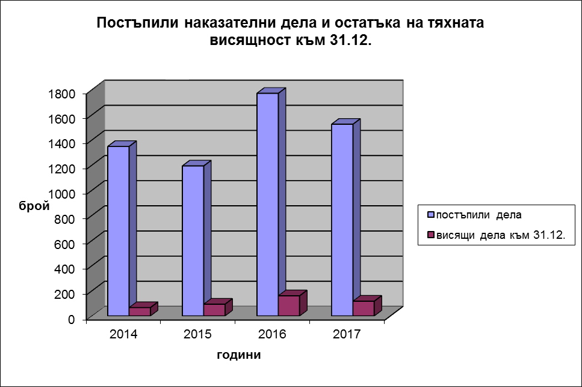

Данните от двете таблици показват намаление на постъплението на наказателни дела през 2017 година спрямо 2016 година, но значително по-голям брой спрямо 2014 година и 2015 година.
Налице е увеличение на наказателните производства по делата от общ характер за 2017 година - 247 новопостъпили дела спрямо през 2014 година – 187 новопостъпили дела и през 2015 година - 208 новопостъпили дела, и леко намаление спрямо 2016 година, когато има 257 новопостъпили дела.
При делата от административно-наказателен характер – новопостъпили 422 броя дела през 2017 година също се наблюдава увеличение на постъплението спрямо 2014 година – 348 новопостъпили дела и през 2015 година – 261 новопостъпили дела, и незначително намаление спрямо 2016 година – 463 новопостъпили дела.
При делата от наказателно-частен характер – 24 броя новопостъпили дела през 2017 годинасе наблюдава тенденция към намаляване: през 2014 година – 35 новопостъпили дела, през 2015 година – 36 новопостъпили дела, през 2016 година – 28 новопостъпили дела.
При делата по чл. 78а от НК – 79 броя новопостъпили дела продължава тенденцията към увеличение на новообразуваните производства спрямо предходните години: през 2014 година – 36 новопостъпили дела, през 2015 година – 48 броя новопостъпили дела, а през 2016 година – 50 броя новопостъпили дела.
При частните наказателни дела – 671 броя новопостъпили дела през 2017 година е налице намаляване на постъплението с изключение на 2015 година: през 2014 година – 743 новопостъпили дела, през 2015 година – 641 новопостъпили дела, а през 2016 година – 974 новопостъпили дела, което се дължи най-вече на големия брой постъпили искания по ЗЕС.
При разпитите – 83 броя новопостъпили дела през 2017 година е налице намаление, с изключение на 2015 година: през 2014 година – 89 новопостъпили дела, през 2015 година – 51 новопостъпили дела, а през 2016 година – 91 новопостъпили дела.

През 2017 година в Районен съд - Кърджали са били образувани и разгледани наказателни дела от общ характер по видове и брой, илюстрирани в следната таблица:

Престъпления по глава от НК | Дела за разглеждане |  |  | Свършени дела |  |  | Съдени лица [бр] | Осъдени лица [бр]
Престъпления по глава от НК | Несвър-шени от предхо-ден период | Новооб-разувани | Общ брой | Решени по същест-во | Прекратени |  | Съдени лица [бр] | Осъдени лица [бр]
 |  |  |  |  | Споразу-мение по реда на чл. 381-384 НПК | По други причини | Съдени лица [бр] | Осъдени лица [бр]
По Глава II | 1 | 16 | 17 | 6 | 7 | 2 | 16 | 13
По Глава III | 0 | 3 | 3 | 2 | - | - | 2 | 2
По Глава IV | 1 | 4 | 5 | 3 | - | 1 | 4 | 3
По Глава V | 5 | 48 | 53 | 28 | 11 | 6 | 60 | 52
По Глава VI | 1 | 9 | 10 | 8 | - | 1 | 9 | 8
По Глава VII | 1 | 8 | 9 | 2 | 4 | 3 | 14 | 7
По Глава VIII | - | - | - | - | - | - | - | -
По Глава IX | 3 | 16 | 19 | 5 | 8 | 3 | 18 | 13
По Глава X | 2 | 5 | 7 | 1 | 4 | 1 | 6 | 5
По Глава XI | 15 | 138 | 153 | 57 | 75 | 5 | 136 | 131
По Глава XII | - | - | - | - | - | - | - | -
По Глава XIII | - | - | - | - | - | - | - | -
По Глава XIV | - | - | - | - | - | - | - | -
Общо: | 29 | 247 | 276 | 112 | 109 | 22 | 265 | 234

Видно от горната таблица най-голям брой на постъпленията са дела с обвинения за престъпления по Глава ХІ от НК – “Общоопасни престъпления” – 138 броя /160 броя за 2016 година/, следвани от дела с обвинения за престъпления по Глава V от НК – “Престъпления против собствеността” – 48 броя /46 броя за 2016 година/, следвани от дела по глава ІХ – „Документни престъпления“ – 16 броя /15 броя за 2016 година/, и от глава ІІ от НК „Престъпления против личността“ – 16 броя /9 броя за 2016 година/, следвани от дела по глава VІ “Престъпления против стопанството” – 9 броя /7 броя за 2016 година/, следвани от следвани от глава VІІ – 8 броя /4 броя за 2016 година/, Глава Х „Престъпления против реда и общественото спокойствие“ – 5 броя /7 броя за 2016 година/, по Глава ІV от НК – “Престъпления против брака, семейството и младежта” – 4 броя /6 броя за 2016 година/, следвани от Глава ІІІ „Престъпления против правата на гражданите“ – 3 броя /3 броя за 2016 година/.
Изложеното обосновава извода, че извършените на територията на Кърджалийския съдебен район престъпни деяния са съсредоточени в няколко вида, съгласно действащото законодателство, като по някои глави от НК няма констатирани престъпления или те са изключително малко на брой.
През 2017 г. са постъпили и образувани 24 броя наказателни дела от частен характер, като несвършените от предходен период са били 7 броя. Общо за разглеждане наказателни дела от частен характер през отчетния период са 31 броя. От тях са свършени 28 броя дела, като в края на периода са останали несвършени 3 броя дела. Осъдените лица по приключилите наказателни дела от частен характер са 3, а 13 лица са оправдани. Прекратените дела са 15 броя, от които 1 дело е приключило със спогодба.
През отчетния период са постъпили и образувани 79 наказателни дела по чл. 78а от НК, като несвършените от предходния отчетен период са били 6 броя. Общо за разглеждане наказателни дела по чл. 78а от НК през 2017 г. са 85 броя. От тях - свършени 70 бр. дела, от които 64 са приключили с решение, 6 дела са прекратени и върнати за доразследване на Районна прокуратура – град Кърджали. В края на периода са останали несвършени 15 броя дела. Осъдените лица по приключилите дела са били общо 57, а 4 лица са оправдани.
През същия период са постъпили общо 754 броя частни наказателни дела /в т.ч. разпити/, като несвършените от предходния отчетен период са били 2 броя дела, или общо за разглеждане – 756 броя дела. От тях общо свършени са 754 броя дела, от които със съдебен акт – 727 броя и прекратени по други причини – 27 броя дела.
Постъпилите административно-наказателен характер дела са 422 броя, като несвършените от предходния период са 105 броя, или общо 527 броя. От тях, общо свършени са 462 броя дела, от които със съдебен акт – 429 броя и прекратени по други причини – 33 броя.
В табличен вид данните за осъдената престъпност, включваща брой на внесените обвинителни актове, в т.ч.споразумения, постановените осъдителни присъди и осъдените, респективно оправдани лица, е следната:

Престъпления  по глава  от НК | Внесени обвинителни  актове,в т.ч.споразумения | Образувани  дела | Върнати  дела  за доп. разсл. | Осъдени  лица | Оправдани  лица | Останали  несвър. дела
По Глава ІІ | 17 | 17 | 1 | 13 | 2 | 2
По Глава ІІІ | 3 | 3 | - | 2 | - | 1
По глава ІV | 5 | 5 | 1 | 3 | - | 1
По глава V | 53 | 53 | 5 | 52 | - | 8
По глава VІ | 10 | 10 | 1 | 8 | - | 1
По глава VІІ | 9 | 9 | - | 7 | - | 0
По глава VІІІ | - | - | - | - | - | -
По глава ІХ | 19 | 19 | 2 | 13 | - | 3
По глава Х | 7 | 7 | 2 | 5 | - | 1
По глава ХІ | 153 | 153 | 2 | 131 | 1 | 16
По глава ХІІ | - | - | - | - | - | -
По глава ХІІІ | - | - | - | - | - | -
По глава ХІV | - | - | - | - | - | -
Общо: | 276 | 276 | 14 | 234 | 3 | 33

Видове и брой по текстове от НК за делата със значим обществен интерес.
През 2017 година в Районен съд – Кърджали не са образувани и разглеждани дела от особен обществен интерес.

Внесени обвинителни актове и постановени присъди.

Внесените обвинителни актове и споразумения от Районна прокуратура – Кърджали, през отчетния период са 247 броя, като въз основа на тях са образувани 247 броя дела от общ характер. От предходния отчетен период са останали за разглеждане 29 броя дела, или общо 276 броя дела.
Върнати за доразследване през 2017 г. са 14 броя наказателни дела от общ характер и 6 броя дела по чл. 78а от НК.
Общо за разглеждане през отчетния период дела по внесени обвинителни актове и споразумения са 276 броя, от които са свършени 243 броя. От свършените дела 112 броя са приключили с присъда, 109 броя са приключили със споразумение, 14 броя дела са прекратени и върнати на прокурора за доразследване, а 8 дела са прекратени по други причини.

Относителен дял на осъдителните присъди спрямо внесените прокурорски актове по видове престъпления.

Относителният дял на осъдителните присъди /в т.ч.споразумения по чл. 381 и сл. от НПК, имащи последици на влезли в сила присъди/ спрямо внесените прокурорски актове по видове престъпления, през 2017 година, в Районен съд – град Кърджали, е както следва:
- по глава ІІ – “Престъпления против личността” – 17 броя дела за разглеждане, по които са постановени 13 броя присъди /в т.ч. и споразумения/, или 76.47%;
- по глава ІІІ – “Престъпления против правата на гражданите” – 3 броя разгледани дела, по които са постановени 2 броя присъди, или 66.67%;
- по глава ІV – “Престъпления против брака, семейството и младежта” – 5 броя разгледани дела, по които са постановени 3 броя присъди, или 60%;
- по глава V - “Престъпления против собствеността” – 53 броя разгледани дела, по които са постановени 39 броя присъди /в т.ч. и споразумения/, или 73.58%;
- по глава VІ – “Престъпления против стопанството” – 10 броя разгледани дела, по които са постановени 8 броя присъди, или общо 80%;
- по глава VІІІ – „Престъпления против дейността на държавните органи и обществените организации“ – 9 броя разгледани дела, по които са постановени 6 броя присъди /в т.ч. и споразумения/, или 66.67%;
- по глава ІХ – “Документни престъпления” – 19 броя разгледани дела, по които са постановени 13 броя присъди /в т.ч. и споразумения/, или 68.42%;
- по глава Х – “Престъпления против реда и общественото спокойствие” – 7 броя разгледани дела, по които са постановени 5 броя присъди /в т.ч. и споразумения/, или 71.43%,
- по глава ХІ – “”Общоопасни престъпления” – 153 броя разгледани дела, по които са постановени 132 броя присъди /в т.ч. и споразумения/, или 86.27%.

Върнати за допълнително разследване дела през 2017 година
поради допуснати на досъдебното производство съществени процесуални нарушения

№ по  ред | ДЕЛО | СЪДИЯ-ДОКЛАДЧИК | ПРАВНО ОСНОВАНИЕ, ПРИЧИНИ
1. | НАХД 79/2017 г.  /чл.78а НК – чл.343, ал.1, б.“б“ от НК  Нов 421/17 | Вергиния  Еланчева | Разпореждане №16/27.01.2017 г. – чл.249, ал.1 и ал.2, във вр. с чл.248, ал.2 от НПК.  Причини - допуснати неясноти и противоречия по въпроса за мястото на ПТП.
2. | НОХД 259/2017  Чл.310, ал.1, чл.309, ал.1 НК  Нов 921/17 | Здравка Запрянова | Разпореждане №35/16.03.2017 г. – чл.249, ал.1 и ал.2, във вр. с чл.248, ал.2 от НПК.  Причини - Не е посочен начинът на извършване на деянието и от двамата подсъдими, както и непълноти в обстоятелствената част.
3. | НАХД 301/2017 г.  /чл.78а от НК – чл.313, ал.1 от НК/  Нов 541/17 | Вергиния  Еланчева | Разпореждане №52/31.03.2017 г. – чл.249, ал.1 и ал.2, във вр. с чл.248, ал.2 от НПК.  Причини – липсва съществен елемент от обективната страна на престъплението и това е декларацията, в която се твърди, че е била потвърдена неистина от страна на обвиняемия.
4. | НОХД 343/2017 г.  /чл.234, ал.2, т.1, ал.1, чл.28, ал.1 от НК/  Нов 534/2017 | Здравка Запрянова | Разпореждане №48/07.04.2017 г. – чл.249, ал.1 и ал.2, във вр. с чл.248, ал.2 от НПК.  Причини - от така написаната правна квалификация се прави извод за повторност, но никъде в обвинителния акт не е описан такъв факт.
5. | НОХД 363/2017 г.  /чл.196, ал.1, т.2, предл.І-во, чл.195, ал.1, т.3, чл.194, ал.1, чл.26, ал.1, чл.29, ал.1, б.“а“ и б.“б“ от НК  Нов 806/2017 | Здравка Запрянова | Разпореждане №49/10.04.2017 г. – чл.249, ал.1 и ал.2, във вр. с чл.248, ал.2 от НПК.  Причини - противоречие в описанието на начина на извършване и периода на престъплението.
6. | НАХД 344/2017 г.  /чл.78а от НК – чл.227, ал.2, ал.1 от НК/  Не е върнато | Вергиния Еланчева | Разпореждане №65/25.04.2017 г. – чл.249, ал.1 и ал.2, във вр. с чл.248, ал.2 от НПК.  Причини – липсват всички съставомерни признаци от обективна и субективна страна на деянието.
7. | НАХД 375/2017 г.  /чл.78а от НК – чл.131, ал.1, т.1 и 4, чл.130, ал.2 от НК/  Нов 678/17 | Здравка  Запрянова | Протоколно определение от 26.04.2017 г. – чл.288, ал.1 от НПК.  Причини – не е посочен начинът на извършване на престъплението в пълния обем.
8. | НОХД 314/2017 г.  /чл.202, ал.2, т.1, чл.201, чл.26, ал.3, ал.1 НК/  Нов 920/2017 | Здравка  Запрянова | Разпореждане №61/11.05.2017 г. – чл.249, ал.1 и ал.2, във вр. с чл.248, ал.2 от НПК.  Причини – в обвинителния акт няма конкретно посочване на какво основание и в какво качество са предавани инкриминираните вещи на обвиняемия и от трите пострадали лица.
9. | НОХД 500/2017 г.  чл.195, ал.1, т.4 и 7, чл.194, ал.1, чл.26, ал.1, чл.20, ал.4 от НК  Нов 849/2017 | Здравка Запрянова | Разпореждане №73/19.05.2017 г. – чл.249, ал.1 и ал.2, във вр. с чл.248, ал.2 от НПК.  Причини - не е посочен начинът на извършване на престъплението; няма конкретни факти относно участието на едната подсъдима в деянието; разминаване в правната квалификация.
10. | НОХД 522/2017 г.  чл.343б, ал.1 от НК  ОС отменя и връща за прод.съдопроизв.д-я | Здравка Запрянова | Разпореждане №62/11.05.2017 г. – чл.249, ал.1 и ал.2, във вр. с чл.248, ал.2 от НПК.  Причини - не е посочено конкретно мястото на извършване на престъплението.
11. | НОХД 386/2017 г.  чл.131, ал.2, т.4 от НК  ОС отменя и връща за прод.съдопроизв.д-я | Вергиния  Еланчева | Разпореждане №71/28.04.2017 г. – чл.249, ал.1 и ал.2, във вр. с чл.248, ал.2 от НПК.  Причини - не е изпълнена разпоредбата чл.94, ал.1, т.2 от НПК – за обвиняем с физически и психически недостатъци е задължително участието на защитник.
12. | НАХД 777/2017 г.  /чл.78а от НК – чл.354а, ал.5, ал.3 от НК  Нов 1117/2017 | Вергиния  Еланчева | Разпореждане №108/19.07.2017 г. – чл.249, ал.1 и ал.2, във вр. с чл.248, ал.2 от НПК.  Причини - налице е несъответствие между мотиви и диспозитив относно времето на извършване на деянието.
13. | НОХД 805/17  Чл.183, ал.1 от НК  Нов 1069/17 | Здравка Запрянова | Разпореждане №99/20.07.2017 г. – чл.249, ал.1 и ал.2, във вр. с чл.248, ал.2 от НПК.  Причини - нарушени са процесуалните права на пострадалото лице съгласно чл.75 ал.1 от НПК.
14. | НОХД 920/2017 г.  чл.202, ал.2, т.1 НК  Не е върнато | Здравка Запрянова | Разпореждане №117/23.08.2017 г. – чл.249, ал.1 и ал.2, във вр. с чл.248, ал.2 от НПК.  Причини – налице е противоречие относно правнозначими и относими факти към деянието и дееца.
15. | НОХД 921/2017 г.  чл.310, ал.1, чл.309, ал.1 от НК  Нов 1274/17 | Здравка Запрянова | Разпореждане №119/24.08.2017 г. – чл.249, ал.1 и ал.2, във вр. с чл.248, ал.2 от НПК.  Причини – с неизчерпателно посочване на инкриминираните документи, за които са привлечени лицата като обвиняеми, е нарушено основното им право да разберат в какво точно са обвинени.
16. | НОХД 941/2017  чл.281, ал.2, т.1 от НК  ОС отменя и връща за прод.съдопроизв.д-я | Здравка  Запрянова | Разпореждане №116/22.08.2017 г. – чл.249, ал.1 и ал.2, във вр. с чл.248, ал.2 от НПК.  Причини – налице е липса на факти относно престъплението, извършено и от тримата обвиняеми. Няма никакви данни за начина му на извършване.
17. | НОХД 1073/2017 г.  чл.209, ал.1 от НК  нов 1474/2017 | Здравка  Запрянова | Разпореждане №144/19.10.2017 г. – чл.249, ал.1 и ал.2, във вр. с чл.248, ал.2 от НПК.  Причини – в случая свидетелят Тюркмен не е бил призован за предявяване на материалите от разследването, както и липсва изразена воля за реализация на тези права от него.
18. | НОХД 1192/2017 г.  чл.343б, ал.1 от НК  нов 1271/2017 | Вергиния  Еланчева | Протоколно определение от 16.10.2017 г. – чл.288, ал.1 от НПК.  Причини - видно от внесения обвинителен акт, при съставянето му не са спазени посочените изисквания, налице е несъответствие между обстоятелствена и заключителна част относно времето на извършване на деянието.
19. | НАХД 1285/2017  чл.309, ал.1 от НК  чл.78а от НК  Не е върнато | Здравка  Запрянова | Разпореждане №153/03.11.2017 г. – чл.249, ал.1 и ал.2, във вр. с чл.248, ал.2 от НПК.  Причини - прокурорът е описал датата на извършване на престъплението така, че не може да се разбере неговата воля кога приема, че деянието е извършено; не е посочил в обстоятелствената му част начина на извършване на деянието от обвиняемия досежно всички инкриминирани документи, както и в какво се изразява неистинността на един от тях.
20. | НОХД 1288/2017  чл.290, ал.1 и чл.294, ал.2 НК  Не е върнато | Здравка  Запрянова | Протоколно определение от 06.12.2017 г. - чл.249 ал.1 вр. чл. 248 ал.1 т.3 от НПК  Причини - и в обстоятелствената част, и в заключителната част на ОА, при изписване на деянието, в което е обвинена подсъдимата по първото обвинение по чл.290 ал.1 вр.чл.20 ал.3 и ал.4 вр.чл.26 ал.1 от НК, прокурорът е описал само съставомерните признаци на деянието при формата на подбудител, но не и такива относими към помагачеството, въпреки, че и двете форми на съучастие са посочени.

АНАЛИЗ НА ВЪРНАТИТЕ ЗА ДОРАЗСЛЕДВАНЕ ДЕЛА. ПРИЧИНИ ЗА ВРЪЩАНЕ ДЕЛАТА НА ПРОКУРОРА:

- Противоречия между обстоятелствената част и диспозитива на обвинителния акт;
- Непълнота на обвинителния акт относно елементи от обективна страна на престъплението в обстоятелствената част на обвинителния акт;
- Липса на конкретизация и точно описание на осъществената престъпна деятелност;
- Противоречие между фактическа обстановка и правна квалификация;
- Нарушения на процесуалните права на пострадало лице;
- Неизпълнение на разпоредбата на чл.94, ал.1, т.2 от НПК – за обвиняем с физически и психически недостатъци е задължително участието на защитник.

ПРЕКРАТЕНИ НАКАЗАТЕЛНИ ДЕЛА.

Общият брой прекратени наказателни дела през 2017 година е 212, както следва:
- 109 броя НОХД са прекратени с определение на съда за одобряване на споразумение по реда на чл. 381 и чл. 384 от НПК;
- 14 броя НОХД са прекратени поради допуснати на досъдебното производство съществени процесуални нарушения и върнати на РП - Кърджали;
- по 7 броя НОХД споразумението не е одобрено и производството е прекратено;
- по 1 брой НОХД производството е прекратено и делото е изпратено по подсъдност на Районен съд - Момчилград;
- 6 броя АНД по чл. 78а от НК са прекратени поради допуснати на досъдебното производство съществени процесуални нарушения и върнати на РП- Кърджали;
- 15 броя НЧХД са прекратени поради оттегляне на тъжбата, неявяване на тъжителя, постигане на спогодба;
- 27 броя ЧНД – прекратени съдебни поръчки поради изпълнението им, кумулации и реабилитации – прекратени поради недопустимост на молбата; прекратени поради просрочване, недопустимост или оттегляне на жалбата, изпратени по подсъдност и други;
- 33 броя НАХД - прекратени поради просрочване, недопустимост или оттегляне на жалбата, както и изпратени по подсъдност.

Наказана престъпност с влезли в сила присъди и брой осъдени лица в края на отчетния период.

От постановените общо 221 броя през 2017 година в Районен съд – Кърджали, присъди /в т.ч.споразумения по чл.381 и сл. от НПК, имащи последици на влезли в сила присъди/, 215 броя са влезли в законна сила.
Броят на осъдените лица е 234, като са оправдани 4 лица.
По видове наложени наказания:
- с лишаване от свобода от 3 до 15 г. – 2 лица;
- с лишаване от свобода до 3 години – 55 лица;
- условно осъдени – 141 лица;
- с глоби – 14 лица;
- с пробация – 20 лица;
- с други наказания – 2 лица.

През 2017 година има осъдени 4 непълнолетни лица.

Брой, конкретизация и причини за оправдателни присъди.
През отчетния период в Районен съд – град Кърджали, са постановени 3 броя оправдателни присъди и 4 броя оправдателни решения по внесени постановления за освобождаване от наказателна отговорност, както следва:
НОХД 51/2017 г. за извършено престъпление по чл.144, ал.3 във вр. с ал.1 от НК – съдия-докладчик Валентин Спасов. Подсъдимият е признат за невиновен и е оправдан изцяло. Районна прокуратура – град Кърджали е обжалвала присъдата. Окръжен съд – Кърджали е прекратил въззивното производство поради оттегляне на протеста.
НАХД 174/2017 г. за извършено престъпление по чл.313, ал.1 от НК /чл.78а от НК/ – съдия –докладчик Здравка Запрянова. Обвиняемият е признат за невиновен и е оправдан изцяло. Районна прокуратура – град Кърджали е обжалвала решението. Окръжен съд – Кърджали е прекратил въззивното производство поради оттегляне на протеста.
НАХД 541/2017 г. за извършено престъпление по чл.313, ал.1 от НК /чл.78а от НК/ – съдия–докладчик Вергиния Еланчева. Обвиняемият е признат за невиновен и е оправдан изцяло. Районна прокуратура – град Кърджали не е обжалвала решението.
НАХД 665/2017 г. за извършено престъпление по чл.168, ал.1 от НК /чл.78а от НК/ – съдия- докладчик Здравка Запрянова. Обвиняемият е признат за невиновен и е оправдан изцяло. Районна прокуратура – град Кърджали е обжалвала решението, което е потвърдено от Окръжен съд - Кърджали.
НАХД 833/2017 г. за извършено престъпление по чл313, ал.1 от НК /чл.78а от НК/ – съдия-докладчик Вергиния Еланчева. Обвиняемият е признат за невиновен и е оправдан изцяло. Районна прокуратура – Кърджали е обжалвала решението, но все още няма резултат от въззивната инстанция.
НОХД 978/17 г. за извършено престъпление по чл.343в, ал.2 от НК – съдия-докладчик Вергиния Еланчева. Подсъдимият е признат за невиновен и е оправдан изцяло. Районна прокуратура – Кърджали е обжалвала присъдата, но все още няма резултат от въззивната инстанция.
НОХД 827/2017 г. за извършено престъпление по чл.129, ал.2 от НК – съдия-докладчик Здравка Запрянова. Един от двамата подсъдими е признат за невиновен и е оправдан изцяло. Присъдата не е обжалвана и/или протестирана.

Причините за постановяването на оправдателните присъди се свеждат най-вече до несъставомерност на деянията на подсъдимите по предявените им обвинения от обективна и/или субективна страна, както и липса на несъмнени доказателства за авторството на деянието.

Справка за дейността на съдиите, разглеждали наказателни дела през 2017 година

Съдия | Несв.дела в началото на периода | Постъ-  пили  дела | Общо дела за разглеждане | Свърш.  Дела | Свършени в 3-мес.срок - % от общо свършените | Останали несвършени  дела
А.Момчилов | 20 | 342 | 362 | 342 | 319 – 93% | 20
В.Спасов | 38 | 408 | 446 | 408 | 372 – 91% | 38
В.Еланчева | 49 | 399 | 448 | 413 | 371 - 90% | 35
З.Запрянова | 42 | 377 | 419 | 394 | 363 – 92% | 25

Съгласно взето решение по протокол от Общо събрание на съдиите от 01.11.2016 година и заповед №373/27.12.2016 година, считано от 02.01.2017 година е въведена пълна специализация в съдебните състави, като всички наказателни дела, в т.ч. и такива, постъпили по дежурство, се разглеждат само от наказателните съдии, както и при 40% натовареност от постъпилите наказателни дела /без тези по дежурство/ съдия Ангел Момчилов – председател на РС - Кърджали.

През 2017 година в Районен съд - Кърджали са постъпили 308 броя искания по ЗЕС спрямо 482 броя искания за 2016 година и 298 искания по ЗЕС за 2015 година, от които 91 броя с гриф „поверително“ спрямо 126 броя за 2016 година и 85 броя за 2015 година. По 8 броя искания е отказан достъп по ЗЕС, спрямо 38 броя искания за 2016 година и 18 броя искания с отказ за 2015 година.

През отчетния период са постъпили две искания по Закона за достъп до обществена информация, по които са дадени разрешения за достъп.

ОБЖАЛВАНИ НАКАЗАТЕЛНИ ДЕЛА

Анализът на резултатите от инстанционния контрол върху постановените актове от съдиите, разглеждащи наказателни дела, е следният:
Обжалваните наказателни дела от общ характер са 47 броя. След въззивна проверка за същия период са се върнали 44 броя дела, от които с потвърдена присъда са 23 броя дела, 12 броя - изменени и 4 броя дела с отменена присъда. Пет от делата не подлежат на индексиране, тъй като са върнати за продължаване на съдопроизводствените действия или за изпълнение на дадени указания.
Обжалваните наказателни дела от частен характер са 9 бр. След въззивна проверка за същия период са се върнали 9 броя дела, от които с потвърдена присъда са 5 броя дела, а 2 броя дела - с изменена присъда и 2 дела – с отменена присъда.
Обжалваните наказателни дела по чл. 78а от НК са 16 броя. След въззивната проверка през същия период са се върнали 15 броя дела, от които 12 броя са потвърдени, 1 брой е с изменено решение и 2 броя решения са отменени.
Обжалваните административно-наказателни дела са 122 броя След въззивната проверка за същия период са се върнали 115 броя дела, от които с потвърден съдебен акт са 79 броя дела, изменени – 9 броя дела, отменени - 25 броя дела. Два броя дела са върнати за продължаване на съдопроизводствените действия.
Обжалваните частни наказателни дела са 18 броя. След въззивна проверка са се върнали 17 дела, от които потвърдени 11 броя, 1 дело е изменено и 5 броя са отменени.

В таблицата по-долу са отразени резултатите на съдиите, разглеждали наказателни дела, слез въззивна проверка на съдебните актове /присъди, решения и определения/.

Съдия | Общ брой обж.дела през 2017 г. | Потвърдени | Отменени | Изменени
А.Момчилов | 17 | 13 | 7 | 3
В.Спасов | 53 | 26 | 9 | 6
В.Еланчева | 72 | 46 | 11 | 7
З.Запрянова | 69 | 45 | 11 | 9

* Забележка: Отчетът включва данни за всички обжалвани през периода дела /част от които към датата на изготвянето му се намират във въззивна и касационна инстанции и не са приключили с влязъл в сила съдебен акт/, както и за всички върнати през периода дела /част от които са образувани и обжалвани през предходни периоди/.

През 2017 година са обжалвани, респ.протестирани 211 съдебни акта, постановени по наказателни дела, което представлява 13.55% от общия брой постановени съдебни актове по свършени наказателни дела - 1557 броя.
За сравнение, през 2016 година са обжалвани, респ.протестирани 177 съдебни акта, постановени по наказателни дела, което представлява 10.31% от общия брой постановени съдебни актове по свършени наказателни дела – 1717 броя, а през 2015 година са обжалвани, респ. протестирани 176 съдебни акта, постановени по наказателни дела, което представлява 15.08% от общия брой постановени съдебни актове по свършени наказателни дела – 1167 броя.
Наказателното правораздаване в Районен съд - Кърджали е на много добро ниво, който извод се основава на големия брой потвърдени съдебни актове от въззивната и касационна инстанция и сравнително малкото обжалвани и протестирани присъди, решения и определения, което е индиция за постановяването на справедливи и законосъобразни актове.
Отмяната на съдебните актове по наказателните дела се дължи на допуснати нарушения на материалния и процесуалния закон, като се констатирани и случаи и на технически грешки при изготвянето на присъдата/решението, водещи до противоречие между присъда и мотиви, респ.
между мотиви и диспозитив. Следва да се отбележи, че по една част от отменените съдебни актове са по АНХ дела, като основна причина за отмяната е наличието на противоречива съдебна практика от касационната инстанция. С оглед избягване на постановяването на противоречиви съдебни актове по идентични казуси и уеднаквяване на съдебната практика през отчетния период са проведени работни срещи между административния ръководител на Районен съд-Кърджали и административния ръководител на Административен съд-Кърджали, както и такава между наказателните състави в районния съд и административните съдии.

Съдиите спазват процесуалните срокове и приключват делата в разумни срокове и се придържат към установените стандарти за предварителна подготовка на делата. Анализът на показателите “натовареност” „качество на съдебните актове”, „срочност на разглеждане” и „брой на несвършените дела” обосновават извода за много добра ефективност на правораздавателната дейност.

Брой обжалвани и протестирани дела, резултати от въззивната и касационна проверка, изводи.

След извършване на проверка по обжалваните и протестирани съдебни актове, издадени от Районен съд-Кърджали, резултатите, изразени в табличен вид, са следните:

Вид дело | Общ брой обжалвани дела | Оставени в сила | Отменени изцяло | Отменени частично /изменени/
Граждански дела | 105 | 62 | 20 | 12
Наказателни дела | 211 | 130 | 38 | 25
Общо | 316 | 192 | 58 | 37

* Забележка: Отчетът включва данни за всички обжалвани през периода дела /част от които към датата на изготвянето му се намират във въззивна и касационна инстанции и не са приключили с влязъл в сила съдебен акт/, както и за всички върнати през периода дела /част от които са образувани и обжалвани през предходни периоди/.

Тук следва да се има предвид, че по 38 броя обжалвани и протестирани наказателни дела и по 21 броя обжалвани граждански дела през 2017 година все още няма резултат, което в една или друга степен би могло да се отрази на гореизложените резултати.

Средна натовареност по видове дела за разглеждане – наказателни и граждански спрямо общия брой дела за разглеждане.

Вид дела | Натовареност спрямо общ брой дела за разглеждане на един съдия по щат на база 12 месеца /бр./ | Действителна натовареност спрямо общ брой дела за разглеждане на един съдия съобразно фактически отработени човекомесеца /бр./
Граждански дела | 22.10 бр.  /2016 г. - 21.12 бр./  / 2015 г. - 18.44 бр./ | 22.10 бр.  /2016 г. - 19.71 бр./  /2015 г. - 19.45 бр./
Наказателни дела | 19.94 бр.  /2016 г. - 22.21 бр./  /2015 г. - 13.13 бр./ | 19.94 бр.  /2016 г. - 20.73 бр./  /2015 г. - 13.86 бр./
Общо | 42.04 бр.  /2016 г. - 43.33 бр./  /2015 г. - 32.85 бр./ | 42.04 бр.  /2016 г. - 40.44 бр./  /2015 г. - 34.66 бр./

Средна натовареност по видове дела за разглеждане – наказателни и граждански спрямо свършените дела.

Вид дела | Натовареност спрямо свършени дела за разглеждане на един съдия по щат на база 12 месеца /бр./ | Действителна натовареност спрямо свършени дела за разглеждане на един съдия съобразно фактически отработени човекомесеца /бр./
Граждански дела | 19.83 бр.  /2016 г. - 19.50 бр./  /2015 г. – 18.09 бр./ | 19.83 бр.  /2016 г. - 18.20 бр./  /2015 г. – 19.09 бр./
Наказателни дела | 18.54 бр.  /2016 г. - 20.44 бр./  /2015 г. – 12.16 бр./ | 18.54 бр.  /2016 г. - 19.08 бр./  /2015 г. – 12.82 бр./
Общо | 38.37 бр.  /2016 г. - 39.94 бр./  /2015 г. – 30.25 бр./ | 38.37 бр.  /2016 г. - 37.28 бр./  /2015 г. – 31.91 бр./

От изложеното е видно, че по показател “натовареност” Районен съд-Кърджали е сред районните съдилища в областните центрове на страната под „средна натовареност”, като разликата е незначителна, но в сравнение с 2015 година натовареността се е повишила значително, като има лек спад в натовареността по щат и леко увеличение по отношение на действителната натовареност спрямо 2016 година.

ІІІ. СЪДЕБНО ИЗПЪЛНЕНИЕ

През 2017 година в Районен съд – Кърджали е осъществявана дейност от трима държавни съдебни изпълнители, като в „СИС“ работят двама деловодители.

- Брой на постъпилите изпълнителни дела /Средно месечно постъпление на един държавен съдебен изпълнител за съдилищата, когато са повече от един/.

Средно месечното постъпление на един държавен съдебен изпълнител възлиза на 12.80 дела.

Останали несвършени от 2016 година са 1 032 бр. изпълнителни дела, общо за сумата в размер на 9 707 445 лв. През 2017 година са постъпили 461 бр. изпълнителни дела, общо за сумата 549 276 лв. Или общо изпълнителни дела за разглеждане през отчетния период са 1 493 бр. с обща сума подлежаща на събиране в размер на 1 025 6721 лв.

- Брой на свършените изпълнителни дела /Средно месечно свършени дела на един държавен съдебен изпълнител за съдилищата, когато те са повече от един/.

Средномесечната натовареност на свършените дела на един съдия изпълнител възлиза на 8,5 броя.

Име на съдията-  изпълнител | Юридически  стаж | Постъпили  дела | Свършени  Дела | Събрани  Суми
Росица Георгиева | 13 г. 4 мес. | 198 | 108 | 465 743
Йорданка Костова | 21 г. 2 мес. | 66 | 32 | 86 155
Надежда Маргаритова | 16г. 6 мес. | 197 | 114 | 356 007

Прекратени чрез изплащане през отчетния период са 254 дела, изпратени на друг съдебен изпълнител са 151 дела, по други причини са прекратени 52 дела. В парична стойност тези показатели изглеждат така: събрана сума за отчетния период е 907 905 лева, от които суми по изпълнителни листове – 343 096 лева; такси – 69 920 лева; допълнителни разноски – 2 135 лева; приети други разноски – 260 220 лева и лихви – 232 534 лева.
Останали несвършени дела са 1 036 броя с обща сума по изпълнителни листове в края на отчетния период е в размер на 8 872 645 лева.

3. Сравнителен анализ на постъпленията за последните 3 години.

Районен съд - Кърджали - Изпълнителни дела
Година | Брой постъпили дела | Сума за събиране | Свършени дела | Събрана сума | Останали несвършени дела | Останала сума за събиране
2015 | 157 | 6 844 006 | 76 | 1 164 948 | 1027 | 5 575 857
2016 | 320 | 15 648 372 | 169 | 658 124 | 1032 | 9 707 445
2017 | 461 | 10 256 721 | 306 | 907 905 | 1036 | 8 872 645

ИЗПЪЛНИТЕЛНИ ДЕЛА:

За 2015 г. са постъпили общо 157 броя изпълнителни дела, за 2016 г. – 320 броя, а за 2017 г. – 461 броя.
Постъпленията на делата и събраните суми по тях в “Съдебно-изпълнителна служба” при Районен съд – Кърджали, през последните три години може да се проследи по изготвените диаграми за общо постъпление на делата. Наблюдава се увеличаване на новообразуваните дела, което се дължи на промените в Закона за съдебната власт /ДВ, бр.62 от 2016 г., в сила от 09.08.2016 г./. Със Заповед № 252/15.09.2016 г. на административния ръководител – председател на Районен съд – Кърджали и във връзка с чл. 264 ал. 2 от ЗСВ бе възложено събирането на вземания на органите на съдебната власт на държавните съдебни изпълнители при Районен съд – Кърджали. Следва да се отбележи, че приоритетно при ДСИ се образуваха изпълнителни дела с нисък материален интерес, дела за изплащане на издръжки, дела срещу длъжници с неизвестен адрес и такива, които не разполагат с имущество, върху което да се насочи изпълнението и др., което водеше до трудности по събираемостта на вземането на взискателя. Извършените законодателни промени и възлагането на събирането на присъдените вземания на органите на съдебната власт на държавните съдебни изпълнители даде възможност да се използва в пълна степен съществуващият капацитет, респ. човешкият ресурс и наложените добри практики в държавното съдебно изпълнение и доведе до значителна събираемост на присъдените в полза на съдебната власт суми, произтичащи от такси, глоби и разноски.
На основание чл. 273, ал. 1 от ЗСВ, административният ръководител – председател на Районен съд – Кърджали изготви предложение за определяне на Надежда Маргаритова - държавен съдебен изпълнител за ръководител на „Съдебно – изпълнителна служба“ при Районен съд – Кърджали. Предложението бе одобрено, като считано от 13.11.2017 г., Надежда Маргаритова - държавен съдебен изпълнител е ръководител на „Съдебно–изпълнителна служба“ при Районен съд – Кърджали.

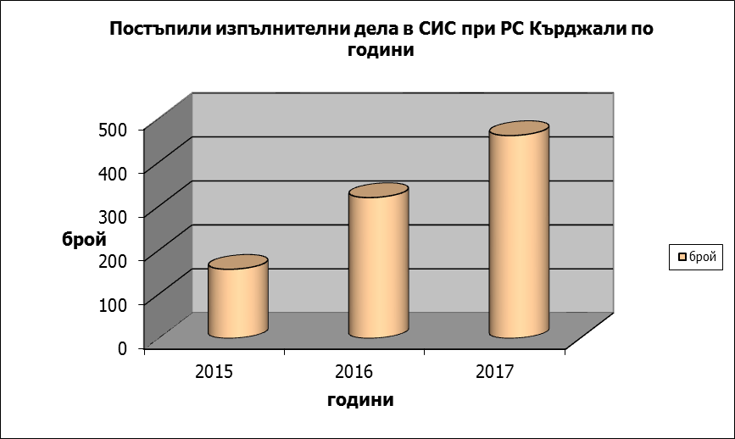

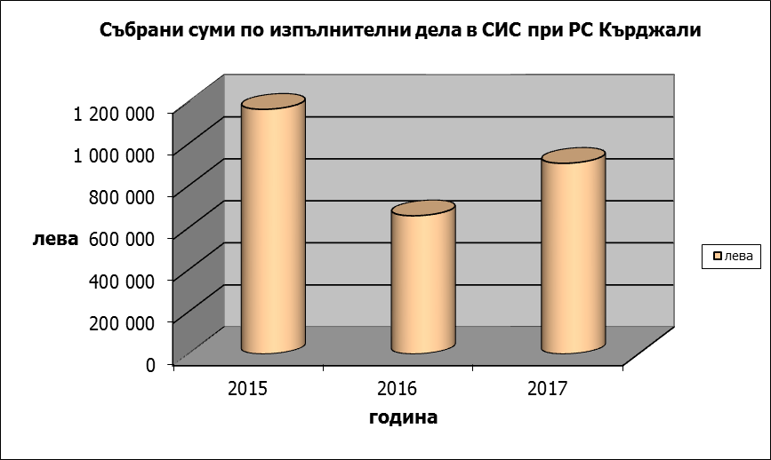

СЛУЖБА ПО ВПИСВАНИЯТА.

В Районен съд – Кърджали, съгласно утвърдения щат, работят двама съдии по вписванията. Дейността им се осъществява в съответствие с чл. 280 от ЗСВ и в сътрудничество с Агенцията по вписванията.
На основание чл. 289, ал. 1 от ЗСВ, административният ръководител – председател на Районен съд – Кърджали, изготви предложение за определяне на Хафизе Джевдет Адем - Мустафа - съдия по вписванията при Районен съд гр.Кърджали, за ръководител на „Службата по вписвания“. Предложението бе одобрено, като считано от 15.01.2018 г., Хафизе Джевдет Адем - Мустафа - съдия по вписванията при Районен съд – Кърджали, е ръководител на „Службата по вписвания“.

С П Р А В К А

за дейността на съдиите по вписванията при Районен съд – Кърджали, за периода 01.01.2017 г. – 31.12.2017 г.:

1. Брой незавършени преписки от предходната 2016 г. – няма.
2. Брой образувани преписки – 5 219 бр.
В това число:
  - Продажби - 1792 бр.
  - Дарения - 361 бр.
  - Замени - 8 бр.
  - Наеми - 155 бр.
  - Аренди - 65 бр.
  - Законни ипотеки - 85 бр.
  - Договорни ипотеки - 244 бр.
  - Заличаване на ипотеки - 268 бр.
  - Възбрани - 330 бр.
  - Искови молби - 57 бр.
  - Обявени завещания - 6 бр.
  - Делби - 35 бр.
  - Констативни нотариални актове - 218 бр.
  - Обстоятелствени проверки - 411 бр.
  - Актове за държавна собственост - 29 бр.
  - Актове за общинска собственост - 415 бр.
  - Други вписвания - 617 бр.
  - Отбелязвания - 768 бр.
3. Брой издадени удостоверения - 2646 бр.
4. Брой издадени преписи - 1461 бр.

През отчетния период съдиите по вписванията са направили 17 броя откази от вещни права.

ІV. СГРАДЕН ФОНД И ТЕХНИЧЕСКА ОБЕЗПЕЧЕНОСТ

Сграда, оборудване, проблеми.

Районен съд – град Кърджали ползва първи и втори етаж от сградата на съдебната палата, намираща се в централната част на гр.Кърджали, бул.”Беломорски” №48. На първия етаж от сградата се намират: офисът на банката, обслужваща съда, „Съдебно деловодство”, „Регистратура”, „Бюро съдимост”, „Съдебно-изпълнителна служба“, съдебните зали №1 и №2, 2 бр. помещения, ползвани от Агенцията по вписванията, „Секретно деловодство”, съдебният администратор и системният администратор. На втория етаж се помещават: служба „Архив”, служба „Счетоводство“, съдебните секретари, административният секретар, районните съдии, заместникът на административния ръководител, административният ръководител и съдебна зала №3. Съществуващото разделение на служба „Съдебно деловодство” в две отделни помещения, респ. на „Наказателно деловодство“ и „Гражданско деловодство“, осигурява възможност за по-благоприятна работна среда за съдебните деловодители и по-доброто административно обслужване на лицата, ползващи услугите на съда, улеснявайки страните при запознаването им с делата и изготвянето на поисканите справки по тях.
Понастоящем броят на помещенията и тяхното разположение задоволяват нуждите на съда. Недостатък е липсата на обособена отделна стая за адвокатите, като действия за евентуални преустройства на съдебна зала № 3 и помещението на „Гражданско деловодство“ следва да бъдат предприети, едва след като ВСС се произнесе окончателно относно промяна на т.нар. „съдебна карта“ и свързаните с това структурни и кадрови промени в съответните органи на съдебната власт.

2. Техническо оборудване – компютри, мрежи, програмни продукти, проблеми. Инсталиране на отделни програмни продукти.
В Районен съд - Кърджали съществува изцяло изградена локална компютърна мрежа, която позволява обмен на информация между съдиите и служителите, в това число и уведомяване на целия състав на съда за промени в нормативната уредба, промени в съществуващите вътрешни правила, задължителни указания и др. Всяко едно работно място е оборудвано с компютърна конфигурация, като са предвидени нуждите от поддръжка на хардуера и софтуера. От ВСС бяха предоставени 9 броя компютърни конфигурации, 2 броя високоскоростни скенера и 6 броя мрежови принтера.

От месец юли 2008 година е въведен в експлоатация програмен продукт САС “Съдебно деловодство” на “Информационно обслужване” АД. Системата работи успешно, като всички магистрати и съдебни служители са обучени да работят с нея. В Районен съд-Кърджали действа програмен продукт - модул „Съдебен призовкар“ към САС „Съдебно деловодство” на „Информационно обслужване“ – Варна.

Действащата деловодна програма осигурява в пълна степен ефикасност и бързина при обработката на делата. Продуктът позволява създаване и водене на електронни досиета на делата, в които да се съхраняват сканирани всички постъпващи документи. Със Заповед № 202/08.07.2015 г. на административния ръководител – председател на Районен съд – Кърджали, е въведено изготвянето на цялостно сканиране на съдържащите се във всяко едно дело документи, респ. създаването на т.нар. „електронно дело” с оглед последващ електронен обмен на данни с други съдилища при обжалване пред по-горна инстанция, повдигане на спор за подсъдност и др.
В „Съдебно-изпълнителна служба“ функционира деловодна програма „JES”, разработена и поддържана от ЕТ „Темида – 2000 – Еди Чакъров”, която към настоящия момент обезпечава нуждите на службата. На 28.11.2017 г. в Съдебно-изпълнителна служба при Районен съд - Кърджали беше инсталиран програмен модул „Електронни справки към Регистъра на банковите сметки и сейфове“ към програмна система “JES”.
Съгласно Протокол № 37 от заседание на Комисия по професионална квалификация, информационни технологии и статистика при ВСС, проведено на 29 септември 2015 г., е взето решение за внедряване в експлоатация на Централизирана система за разпределение на делата /ЦСРД/, считано от 01.10.2015 г. В Районен съд – Кърджали бе създадена организация за прехвърляне на информацията от текстовата база в реално използваната такава. Въвеждането на новата програма за разпределение на делата на случаен подбор, като цяло, подобри гаранциите за безпристрастност и равномерност на натовареността при разпределението, но значително завиши времето, което е необходимо за избор на докладчик на съответното дело. От 01.04.2016 г. е въведена Система за изчисляване на натовареността на съдиите, която ще даде конкретна информация за действителната натовареност на съдиите в Районен съд – Кърджали, като за обективна и пълна преценка е необходимо да се изчака годишният период на действие на системата и създадените във връзка с натовареността правила.
В “Бюро съдимост” при Районен съд - Кърджали е внедрена версия на Национална информационна система CSCS /АИС “Бюра съдимост”/, която позволява ускорен информационнен обмен между районните съдилища, относно искания за издаване на свидетелства и справки за съдимост за лица, родени на територията на други районни съдилища.
През отчетния период в работата на „Бюро съдимост” се отчита намаление на издадените свидетелства за съдимост и справки спрямо 2016 година, видно от таблицата по-долу:

Година | Свидетелства за съдимост | Справки за съдимост
2014 | 5507 | 3377
2015 | 5653 | 4146
2016 | 6097 | 4233
2017 | 5749 | 3405

Към настоящия момент в Районен съд-Кърджали се използва правно - информационна система „АПИС” с абонамент за 10 потребители, която е достъпна за всички съдии, съдебния администратор и административния секретар.

КРС поддържа интернет-страница, на която ежедневно се публикуват съдебните актове, справки за насрочени дела, справки за свършени дела и регистър по чл. 235, ал. 5 от ГПК. Утвърдени са нови вътрешни правила за публикуване на съдебните актове на страницата на съда съгласно чл. 64 от ЗСВ, като стриктно се спазват изискванията на Закона за защита на личните данни и Закона за защита на квалифицираната информация. Налична е информация за имената и длъжностите на съдиите и съдебните служители, както и за съществуващите в съда вътрешни правила. Недостатък е липсата на звукова и чуждоезикова версия. Въведена е организация по публикуване на прессъобщения във връзка с настъпили промени в организацията на дейността на съда, осъществявани инициативи от органа на съдебната власт, промяна на банкови сметки, респ. обслужваща банка и др.

V. БЮДЖЕТ И ФИНАНСОВА ДЕЙНОСТ
Разходваните през 2017 година суми от бюджета на Районен съд – Кърджали са разпределени, както следва:

- 879 385 лв., или 66.31% за работни заплати на съдии, държавни съдебни изпълнители, съдии по вписванията и съдебни служители;
- 97 147 лв., или 7.32% по параграф „Други възнаграждения и плащания на персонала”;
- 266 813 лв., или 20.12% осигуровки;
- 76 484 лв., или 5.77% по параграф „Текуща издръжка”;
- 492 лв., или 0.04% по параграф „Платени данъци и такси“.

Приходите по бюджета, са както следва:
- за 2015 година - 368 346 лева;
- за 2016 година - 360 830 лева;
- за 2017 година –356 138 лева.

Сравнителният анализ показва намаление на приходите, както следва:
- 7 516 лева, или 2% за 2016 година спрямо 2015 година;
- 11 208 лева, или 3% за 2017 година спрямо 2015 година;
- 3 692 лева, или 1.02% за 2017 година спрямо 2016 година.

В Районен съд - Кърджали са монтирани две ПОС-терминални устройства, чрез които е осигурена възможност на лицата, ползващи услугите на съда, да заплащат дължимите държавни такси, без да им се удържа такса за обработка на плащанията. Терминалните устройства са инсталирани в „Бюро съдимост-Регистратура“ и служба „Гражданско деловодство“, намиращи се на първия етаж от съдебната сграда.
В Районен съд - Кърджали функционира система за финансово управление и контрол /СФУК/, регламентирана с вътрешни правила, утвърдени от административния ръководител. Налични са утвърдени процедури за поемане на задължение и извършване на разход; командироване; завеждане и изписване на краткотрайни и дълготрайни активи; документооборота на счетоводната документация и др. Дейсващите правила и утвърдени процедури за финансово управление и контрол са в сответствие с изготвения на основание чл. 39, ал. 1 от Закона за вътрешния одит в публичния сектор, план за действие. Дейностите относно прогнозирането и разпределението на средствата по бюджетната сметка, администрирането на приходите в органа на съдебната власт са изцяло в съответствие с нормативните изисквания, като извършените действия по отношение на определянето и събирането на държавните такси, глоби и съдебни разноски са законосъобразни.

Изготвена е бюджетна прогноза, основана на принципите на разходно ориентираното бюджетиране, на база обезпечаване на пряката дейност на съда, отчитайки преходни данни за натовареността на магистратите и служителите, за броя на образуваните дела и техния вид, за очакваните приходи от държавни такси и др.
Извършена бе планова проверка от Инспектората към ВСС, през месец юни 2017 г. с обхват образуването, движението и приключването на гражданските дела в Районен съд – Кърджали, за 2015 – 2016 г.
В изготвения акт от извършената проверка е посочено, че почти изцяло са отстранени констатираните пропуски и нарушения при предходната проверка на ИВСС, като са изпълнени в значителна част дадените препоръки, в резултат на което в Районен съд – Кърджали е създадена много добра организация на административната дейност и на дейността по образуване, разпределение, движение и приключване на гражданските дела в установените процесуални срокове. Изрично е отразено, че дадените препоръки са с цел постигане на още по-голяма прецизност и качество на правораздавателната дейност. Липсват негативни констатации относно работата на отделни съдии или служители

Резултатите от проверката и препоръките към акта са обсъдени на събрание на съдиите и съдебните служители при Районен – съд Кърджали.
През 2017 г. е извършена проверка от Окръжен съд – Кърджали, която обхваща дейността на Районен съд – Кърджали, за периода 01.01.2016 г. – 31.12.2016 г. Всички констатации са с извод, че в Районен съд – Кърджали е създадена добра организация по отношение на гражданските дела. Като цяло комисията намира, че по отношение на образуването, насрочването, разглеждането и свършването на наказателните дела в Районен съд – Кърджали е създадена много добра организация на работа. Дадените препоръки от доклада са обсъдени на общо събрание на съдиите при Районен съд – Кърджали.

МЕРКИ НА АДМ.РЪКОВОДИТЕЛ:

Ежемесечно се изготвя справка за броя на разгледаните и забавените дела по съдии, която се докладва на административния ръководител, като при констатиране на системност на забавяне на дела, се дискутират причините, довели до забава в администрирането, насрочването и разглеждането на делото, както и неоснователното му отлагане.
Със заповед са утвърдени правила за изготвяне на периодични справки за делата, чието разглеждане продължава повече от 12 месеца след образуването им, причините за забавянето им, както и изготвянето на мерки за произнасянето в разумен срок. С цел уеднаквяване на съдебната практика ежемесечно се изготвя справка за броя на върнатите от въззивната и касационна инстанция производства, по които е постановена отмяна на първоинстанционния акт. Анализират се причините, довели до отмяната на съдебния акт, след което периодично се провеждат събрания на съдиите, на които се поставят на обсъждане констатираните пропуски.
Запазена е съществуващата специализация по материя и обособените в Районен съд-Кърджали три граждански състава, три наказателни и един смесен състав.
Стриктно се спазват утвърдените в съда вътрешни правила за случайното разпределение на делата, регламентиращи начина на определяне на съдията-докладчик, видовете дела, лицата, извършващи разпределението и прилагането на подбора чрез използване на опциите „определен/ръчно” и „по дежурство”.
Въведени са и действат правила за проверка и документиране на действително постъпилите по сметка на съда държавни такси, надвишаващи сумата от 50 лв.
Продължава преработването и актуализирането на вътрешните правила за осигуряване на условия за законосъобразно протичане на дейностите в съда съгласно ЗФУКПС.
Във връзка с решение на Комисия „Публична комуникация“ на ВСС относно продължаването на Пилотната образователна програма „Съдебната власт – информиран избор и гражданско доверие. Отворени съдилища и прокуратури“, реализирана през учебната 2014/2015 г. с участието на магистрати от окръжните съдилища и прокуратури в страната, както и одобрената на заседание на ВСС, проведено на 30.07.2015 г., Концепция на образователна програма „Съдебната власт – информиран избор и гражданско доверие. Отворени съдилища и прокуратури“ и Споразумение за сътрудничество между ВСС и Министерство на образованието и науката относно продължаване на Образователната програма сред ученици с цел превенция и повишаване на тяхната информираност за структурата, функциите и значението на съдебната власт в Република България и включването на магистрати от районните съдилища през учебната 2016/2017 г., Районен съд - Кърджали продължи участие в програмата. На проведената работна среща с директорите на СУ „П.Р.Славейков“ – Кърджали и ГПЧ “Христо Ботев“ - Кърджали, ръководителите на посочените учебни заведение дадоха съгласието си за реализиране концепцията на Проекта.
На 21 април 2017 година Районен съд Кърджали бе домакин на провеждания за пета поредна година Ден на отворените врати, в който гражданите и обществеността имаха възможност да се запознаят с процеса на правораздаване.
По този повод над 70 ученици от Х-ти клас на Езикова гимназия „Христо Ботев“ гр.Кърджали посетиха сградата на Районен съд - Кърджали, лично придобиха впечатления от съдебните зали, службите и работните кабинети в Съдебната палата и взеха участие в изнесената от съдиите Дарина Байданова, Здравка Запрянова и Вергиния Еланчева лекция за участниците в съдебните производства и ролята им в гражданския и наказателен процес. Проведената среща-дискусия бе посрещната с голям интерес, като учениците получиха отговори на множество въпроси, сред които: „Какво е съдебен изпълнител и какво трябва да се направи след като едно решение влезе в сила?“, „Има ли съдии, които вземат решенията си по политически причини?“, „Какво се случва след като едно лице сключи договор за банков кредит и почине преди да върне кредита?“ и др.

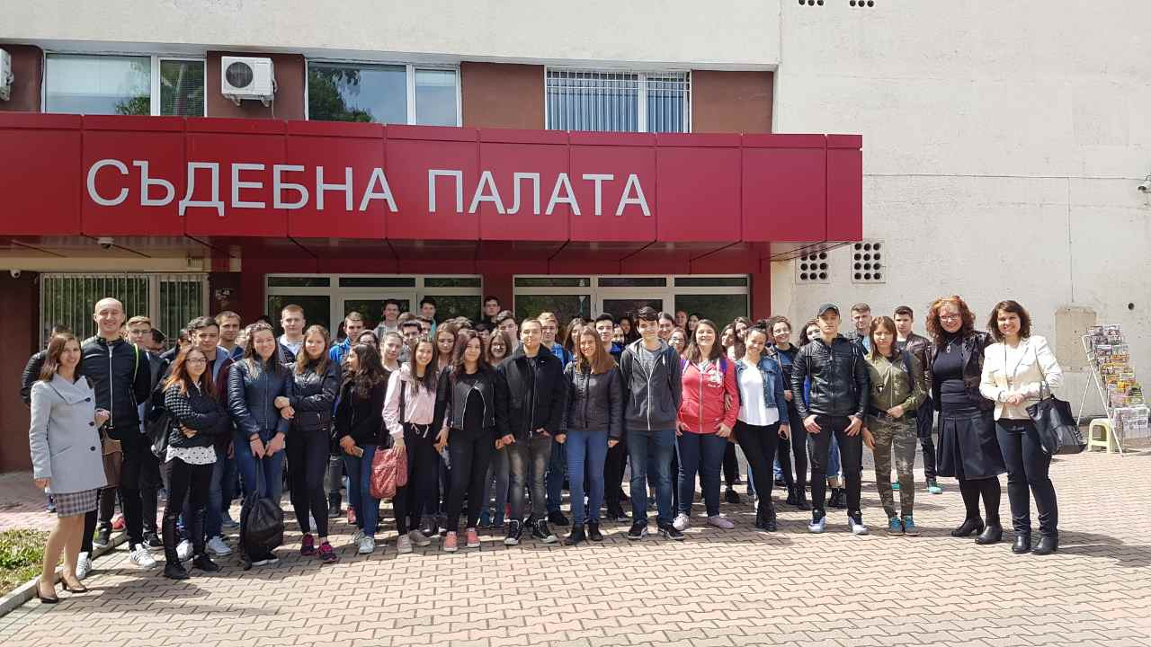

През отчетния период бяха осъществени симулативни процеси и лекции с ученици по Образователна програма «Съдебна власт – информиран избор и гражданско доверие. Отворени съдилища и прокуратури», по която Районен съд Кърджали участва за втора поредна година с лекции на магистрати в Средно училище „П.Р.Славейков“ и Езикова гимназия „Христо Ботев“ в гр.Кърджали, в изпълнение на подписано Споразумение за сътрудничество между Висшия съдебен съвет и Министерство на образованието и науката. Основната цел на Образователната програма е превенция и повишаване на информираността на учениците за структурата, функциите и значението на съдебната власт в Република България.
Поради големия интерес от страна учениците през месец април и месец ноември 2017 г. десетокласници на СУ „П.Р.Славейков“ – Кърджали и осмокласници на СУ „Отец Пайсий“ – Кърджали участваха в срещи-дискусии за ролята на съдебната власт в демократичното общество, които се проведоха в сградата на съда.
Анализът на дейността на органа на съдебната власт във връзка с участието в посочената програма показва съществен напредък по отношение на изграждането на положителен и обективен образ на съда в обществото, относно осъществяваната дейност от съдебната институция, което аргументира извода за продължаване на действията в тази насока.
Предвид внесеното предложение от административния ръководител – председател на Районен съд – Кърджали, за повишаване на място в по-горен ранг и възнаграждение, съгласно Таблица № 1 на ВСС, а именно: в ранг и възнаграждение “съдия във ВКС и ВАС”, с решение на Съдийската колегия на ВСС Ангел Маврев Момчилов е повишен в ранг и възнаграждение “съдия във ВКС и ВАС”.
Действащата комисия, назначена със заповед на Председателя на Районен съд - Кърджали, разгледа работните планове на служителите.
Атестирането приключи, като на всеки служител бе поставена крайна оценка съгласно изискванията и показателите в ПАС, като за атестирания период няма направено предложение от съдебния администратор за повишаване в по-горен ранг на съдебни служители.
Всички констатирани слабости в работата на съда са обсъждани и дискутирани на провежданите общи събрания на съдиите и служителите в съда. Своевременно се взети необходимите мерки за отстраняване на допусканите пропуски, свързани с организацията по движението на делата и осъществяваната правораздавателна дейност.
През 2017 година съдиите и съдебните служители в Районен съд – Кърджали, са взели участие в семинари, както следва:

Тема, място, дата | Обучаваща организация | Участници
1. „Прилагане на принципа при конкуранция между наказателната отговорност и административнонаказателната отговорност спрямо едно лице за едно и също деяние“ – град София, 19.04.2017 година | НИП  Оперативна програма „Добро управление“ | Здравка Запрянова – съдия
2. Електронно дистанционно обучение „Наказателноправна защита на жертвите на престъпление“ – 18.04.-16.05.2017 г. | НИП  Оперативна програма „Добро управление“ | Здравка Запрянова - съдия
3. Среща във връзка с „КОмуникационната стратегия на съдебната власт“ и произтичащите от нея дейности“ – град София, 15.05.2017 година | НИП | Дарина Байданова - съдия
4. Електронно дистанционно обучение на тема „Експертиза на алкохол и упойващи вещества при водачите на МПС“ – 21.03.2017 г. – 09.05.2017 г. | НИП  Оперативна програма „Добро управление“ | Вергиния Еланчева – съдия
5. Електронно дистанционно обучение „Реабилитация“ – 16.05.-21.06.2017 г. | НИП  Оперативна програма  „Добро управление“ | Здравка Запрянова - съдия
6. „Наказателноправна защита на децата – жертви на престъпление“ – 22.05.-20.06.2017 г. | НИП  Оперативна програма  „Добро управление“ | Вергиния Еланчева - съдия
7. Електронно дистанционно обучение „Реабилитация“ – 16.05.-21.06.2017 г. | НИП  Оперативна програма  „Добро управление“ | Вергиния Еланчева - съдия
8. „Учредяване право на строеж, договори за строителство, предварителни договори – облигационноправни и вещноправни аспекти“ – град София, 27.06.-30.06.2017 г. | НИП  Оперативна програма  „Добро управление“ | Дарина Байданова - съдия
9. „Практически проблеми по спорове, свързани със застрахователни договори“ 29.09.2017 г., Пловдив | АС -Пловдив  Оперативна програма  „Добро управление“ | Дарина Байданова – съдия  Невена Калинова - съдия
10. Семинар „Съдебни секретари“ – 04.10.-06.10.2017 г., град София | НИП | Марияна Суркова – съдебен секретар  Кремена Георгиева – съдебен секретар
11. Семинар „Практически проблеми при сключването, изпълнението и прекратяването на договор за потребителски кредит по ЗКНИП и ЗПК“ – 10.11.2017 г., град Кърджали | Център за обучение на адвокати „Кръстю Цончев“ и Адвокатски съвет - Кърджали | Невена Калинова - съдия
12. Регионално обучение „Актуални въпроси и промени в НПК“ – град Пловдив, 01.12.2017 година | НИП  Оперативна програма  „Добро управление“  АС -Пловдив | Здравка Запрянова – съдия  Вергиния Еланчева - съдия
13. Семинар „Защита на финансовите интереси на Европейския съюз. Престъпни състави. Функции на ОЛАФ“ – град София, 11-12.12.2017 година | НИП | Здравка Запрянова – съдия
14. Електронно дистанционно обучение „Гражданският иск в наказателния процес – легитимирани лица, разглеждане, обезпечаване. Обезпечаване на глобата, конфискацията и отнемането в полза на държавата – основания и производство“ – 14.11.-12.12.2017 г. | НИП  Оперативна програма  „Добро управление | Вергиния Еланчева - съдия
15. Електронно дистанционно обучение „Гражданският иск в наказателния процес – легитимирани лица, разглеждане, обезпечаване. Обезпечаване на глобата, конфискацията и отнемането в полза на държавата – основания и производство“ – 14.11.-12.12.2017 г. | НИП  Оперативна програма  „Добро управление | Здравка Запрянова - съдия
16. Електронно дистанционно обучение „Новата наредба /Наредба №1/2017 г./ за установяване употребата на алкохол и наркотици от водачи на МПС: основни положения и особености“ – 20.11.-08.12.2017 г. | НИП  Оперативна програма  „Добро управление | Здравка Запрянова - съдия

ЗАКЛЮЧЕНИЕ:

През 2017 година в Районен съд – Кърджали, няма постъпили сигнали за корупция, измами, нередности, нарушения и други. В съда са въведени антикорупционни процедури с постоянно действаща комисия, назначена със заповед на административния ръководител на съда, осъществяваща извършването на проверки на сигнали за корупция, нарушения, индикатори за измами и нередности и тяхното докладване.
Съгласно чл. 68, ал. 1 от ПАС назначената постоянно действаща комисия извърши подбор на материалите, подлежащи на унищожаване и състави опис, който бе утвърден от административния ръководител на съда. Съставеният акт за унищожаване на неценни документи с изтекъл срок на съхранение бе одобрен от Държавна агенция “АРХИВИ” – „Териториален държавен архив” – град Кърджали.
При осъществяването на своята дейност, служителите и магистратите в Районен съд - Кърджали, се ръководят от принципите на законност, беспристрастност, отговорност, прозрачност, бързина, ефективност и лоялност, с цел утвърждаването и поддържането на позитивни и ползотворни условия за ефективна работа на компетентни и мотивирани магистрати и съдебни служители, достигането на качествена, прозрачна и достъпна съдебна дейност, насочена към отстояване авторитета и независимостта на съда, както и към повишаване на общественото доверие в работата на Районен съд - Кърджали.

Приложения:

1. Отчет за работата на Районен съд – Кърджали за 2017 г.
2. Отчет по наказателни дела на Районен съд – Кърджали за 2017 г.
3. Отчет по гражданските дела на Районен съд – Кърджали за 2017 г.
4. Справка за дейността на съдиите в Районен съд – Кърджали за 2017 г. /граждански дела/.
5. Справка за дейността на съдиите в Районен съд – Кърджали за 2017 г. /наказателни дела/.
6. Отчет за дейността на държаните съдебни изпълнители в Районен съд – Кърджали за 2017 г.
7. Справка за резултатите от работата по съдебното изпълнение през 2017 г.
8. Отчет на съдиите по вписванията за 2017 година.

АДМИНИСТРАТИВЕН РЪКОВОДИТЕЛ -
ПРЕДСЕДАТЕЛ НА РАЙОНЕН СЪД –
ГРАД КЪРДЖАЛИ:
/А.МОМЧИЛОВ/

30.01.2018 година
град Кърджали

6600 Кърджали, бул. “Беломорски” № 48, тел./факс:+ 035936165190
e-mail: kardzhali-rs@justice.bg

